附件1：课程安排（上课时间：上午9:00-12:00 am；下午14:00-17:00 pm）
日期 | 内容 | 时间 | 目标/知识点
第一天 | 工业机器人基础与离线仿真 | 9：00-12:00AM  （工业机器人基础操作） | - 工业机器人工作站介绍  - ABB机器人安全知识  - 工业机器人操作安全  - 工业机器人安装环境与配线  - 工业机器人后期维护  - 初识工业机器人  - 机器人简介  - ABB机器人的型号与结构  - ABB机器人基本操作  - 机器人的启动与关闭  - 示教器的使用  - 单轴运动  - 线性运动  - 重定位运动  - 工具数据tooldata  - 工件数据wobjdata  - 坐标系方向设定与修改  - 有效载荷laoddata  - 编程与调试  - 程序模块与rapid程序  - 运动类指令  - 程序数据  - 赋值指令  - IO类指令  - 运算符与表达式  - IF语句  - WHILE语句  - FOR语句  - ABB机器人通讯  - IO信号与IO板  - 配置信号
 |  | 14:00-17:00PM  （工业机器人离线仿真） | - 离线仿真  - 创建机器人工作站  - 机器人画面视图操作  - 机器人安装工具操作  - 机器人添加控制柜与测量功能的操作  - 机器人导入几何体的操作  - 机器人几何体在空间中的布置操作  - 机器人手动操纵  - 机器人创建工件坐标
第二天 | 离线仿真与机器人焊接 | 9：00-12:00AM  （工业机器人离线仿真） | - 离线仿真  - 机器人创建一个空的路径  - 机器人创建与调试机器人的路径轨迹  - 机器人的仿真运行与录像  - 机器人建模的操作  - 机器人工具的创建方法  - 机器人碰撞检测的设定  - 机器人创建机械装置  - 机器人SMART组件---往复运动的设定  - 机器人SMART组件---搬运物体的效果
 |  | 14:00-17:00PM  （焊接机器人） | - 焊接系统简介  - 焊接工艺基础  - 焊接机器人系统  - 焊接指令讲解  - 焊接实操  - 示教实际操作  - 建立焊枪工具  - 供气系统  - 送丝系统  - 焊接电源  - 电流、电压的设置与调节  - 机器人与变位机的配合  - 对接焊缝焊接及演示  - 角焊缝焊接及演示  - 环缝焊接及演示
第三天 | 机器视觉与工业机器人实操 | 9：00-12:00AM  （机器视觉） | - 机器视觉介绍  - 视觉开发平台介绍  - 工业机器人视觉及其用途  - 机器视觉的优势  - 光学系统介绍  （工业相机、工业镜头、光源）  - 机器视觉开发平台  - 图像处理（基于Labview平台）  - 相机标定及手眼标定  - 双目立体视觉原理  - Halcon及Opencv认知
 |  | 14:00-17:00PM  （工业机器人实操） | - 机器人工作站实操  - 机器人手动操作  - 机器人示教编程  - 机器人原点位置校正  - 机器人工具校验  - 机器人码垛作业  - 机器人搬运作业  - 机器人焊接打磨作业  - 机器人装配作业  - 机器人视觉分拣作业
培 训 设 备
1.工业机器人工作站
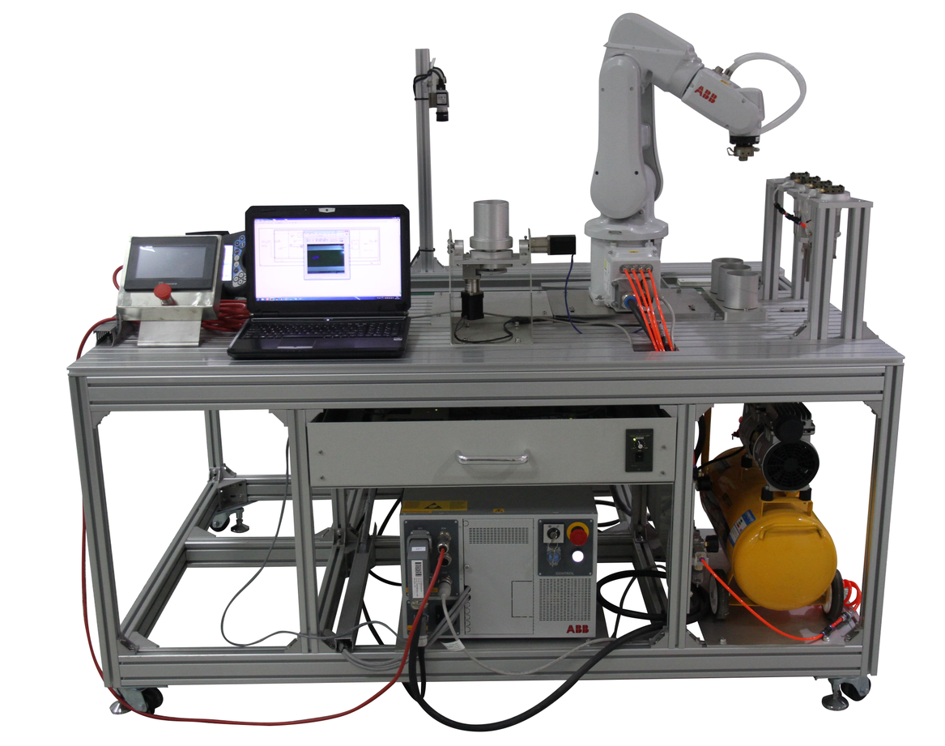

- 焊接机器人
